24. Fájlok 7.

A. A feladat
Ebben és a következő leckében a 2012. májusi emelt szintű informatika érettségi programozás feladatát fogjuk megoldani. Nyisd meg a futar.pdf fájlt, és olvasd el a feladatot a 3. pont végéig!

B. Az első három pont megoldása
Első teendőnk az adatok beolvasása a szöveges fájlból. Ehhez először meg kell terveznünk, hogy milyen adatszerkezetben tároljuk az adatokat.
Az utakat az utak[] listában fogjuk tárolni. Minden út egy háromelemű lista lesz, amelynek nulladik eleme a napot, első eleme a napon belüli fuvarszámot, a második eleme pedig a megtett kilométert adja meg.
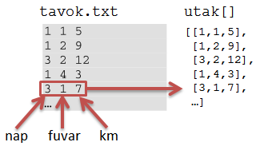
Mi kerül például az utak[4][2] elembe? Mit jelent ez?
Kezdj egy új programot futar.py néven! Írd be az 1. feladat megoldását:
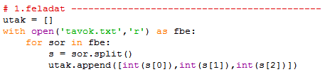
A tavok.txt fájlt olvasásra nyitjuk meg, majd végigmegyünk minden során. A sorokat szétvágjuk a split() metódus segítségével az s listába. Végül az s elemeit egész számokká alakítjuk, és listaként hozzáfűzzük az utak listához.
Futtasd le a programot, majd ellenőrzésképpen írasd ki az utak listát!
A következő két feladatban a legelső, illetve a legutolsó út adatait kell kiíratni. A beolvasott adatok viszont nincsenek sorrendben, ezért először sorba kell rendezni őket.
Egészítsd ki az 1. feladat megoldását a rendezéssel:
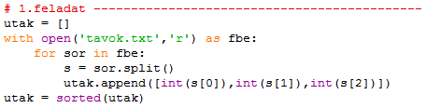
A rendezés listákból álló listák esetén úgy működik, hogy először az allisták első eleme szerint rendez. Ha két allista ugyanúgy kezdődik, akkor ezeket egymás között a második elem szerint rendezi, és így tovább. Futtasd le a programot, és ellenőrizd a rendezést!
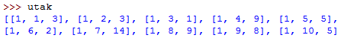

A 2. feladatban a hét legelső útjának hosszát kell kiíratni. A legelső út adatai az utak[0] elemben vannak. (Akkor is, ha ez nem a hét első napja.)
Írd be a második feladat megoldását az előző után, majd próbáld ki!
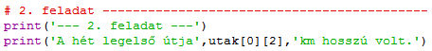
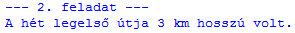
A 3. feladatban az utolsó út adatait kérdezik. Másold le a 2. feladat megoldását, és módosítsd úgy, hogy az utolsó út hosszát írja ki! Ellenőrizd az eredményt!
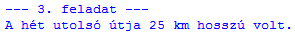

C. Fuvarok és távolságok
Olvasd el a 4-6. feladatokat! Ezeknél arra lesz szükség, hogy az egyes napokon hány fuvar volt, illetve az egyes napokon összesen mekkora utat tett meg a futár.
Ezeknek a kérdéseknek a megválaszolásához naponként összegeznünk kell a fuvarok számát és a távokat. Ezt a következő programrésszel tudjuk megtenni:
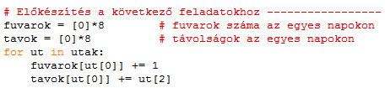
Először létrehozzuk a két listát 8-8 elemmel, amelyek induláskor nullával egyenlőek. A nulladik elemeket nem fogjuk használni, a többi elem a hét megfelelő napjára vonatkozik. Például a fuvarok[2] a fuvarok száma a második napon, a tavok[5] a megtett távok összege az ötödik napon.
Utána a for ciklussal végigmegyünk az utakon, és mindegyiknél megnöveljük az adott nap fuvarjainak számát, valamint hozzáadjuk az út hosszát az aznap megtett távolsághoz.
Írd be és futtasd le a programot! Utána írasd ki a fuvarok és a tavok listákat!
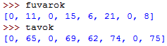
Ezekből rögtön látszik, mely napokon nem dolgozott a futár, és melyik napon volt a legtöbb fuvar. De ezeket majd programmal fogjuk kiíratni a következő leckében.

D. Feladat
Gondolkodj a 7-9. feladatok megoldásán a következő óráig! Próbáld meg elkészíteni őket!

©Tóth József, http://tothj.uphero.com

